Лабораторная работа №6
Тема: Разработка приложения работы с базой данных
Цель работы: изучить возможности взаимодействия Python с реляционными базами данных с помощью DB-API 2.0.

Ход работы:
Задание: Написать функцию, которая принимает наименование таблицы и выводит количество одинаковых значений в её полях и наиболее часто повторяющееся значение полей.
Решение: Для решения этой задачи мы воспользуемся библиотекой sqlite3. Нашей задачей будет создать функцию, которая принимает название таблицы, извлекает данные, подсчитывает уникальные значения, определяет наиболее частое значение и выводит результаты.
Код функции:
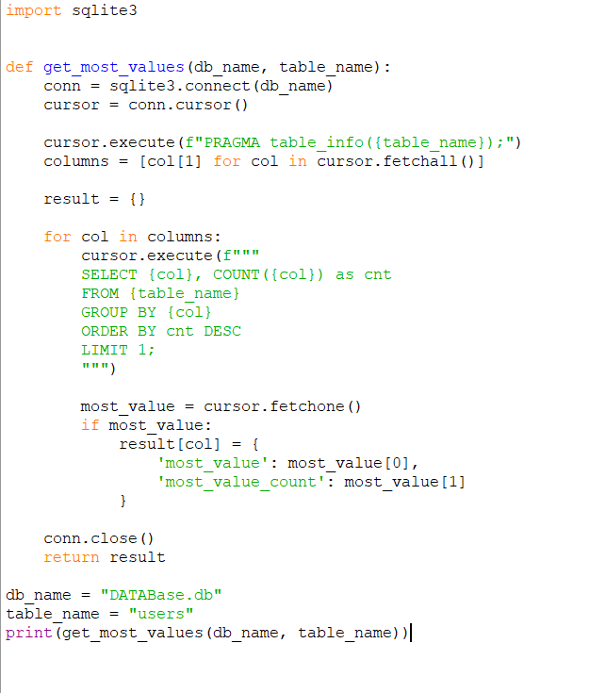
База данных:
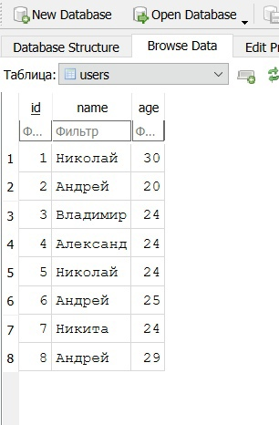
Вывод:
Код устанавливает соединение с базой данных, извлекает информацию о столбцах, выполняет SQL-запросы для подсчета повторений значений и возвращает результаты в виде словаря. Это позволяет эффективно получать аналитические данные о содержимом таблицы, что может быть полезно для дальнейшего анализа и работы с БД.

Выполнил:
Студент 090302-ИСТа-о22: Михайлов Антон Витальевич

